MENŐMANÓK PÁROSÍTÓ
Párosítsd a mesékből, filmekből ismert manókat a „ gazdáikkal” ! Kösd össze a párokat !

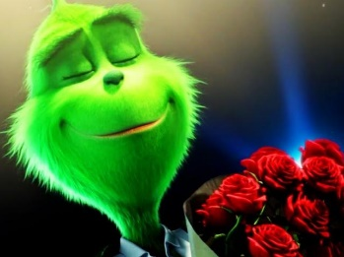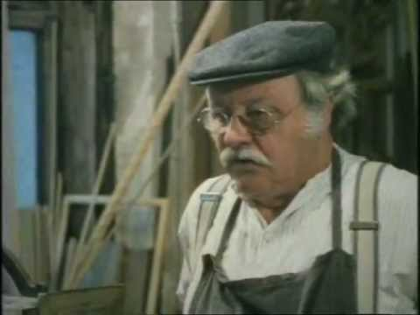

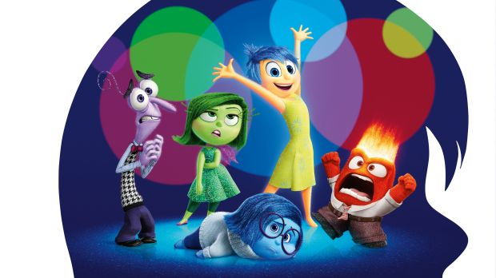

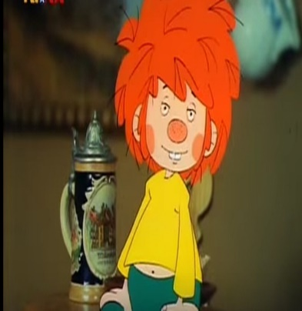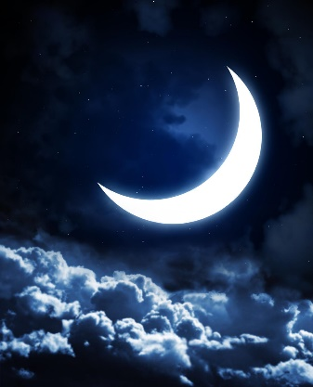
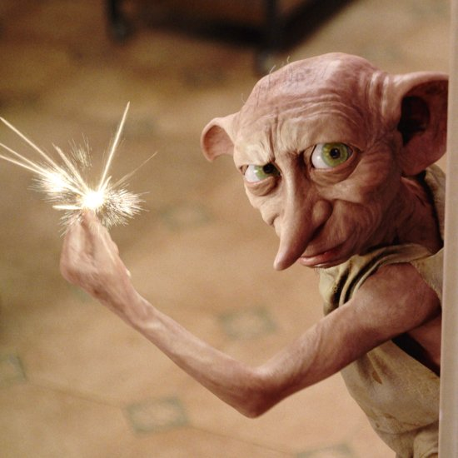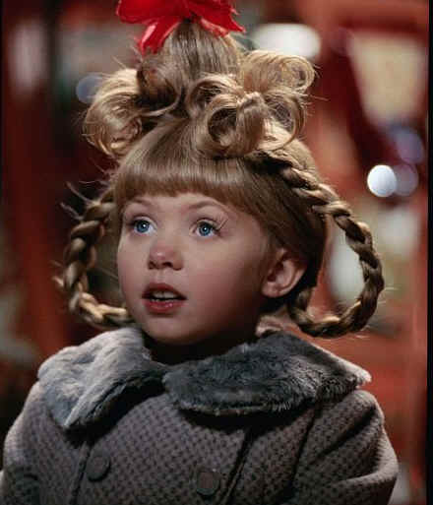
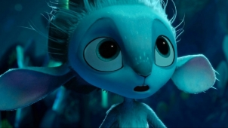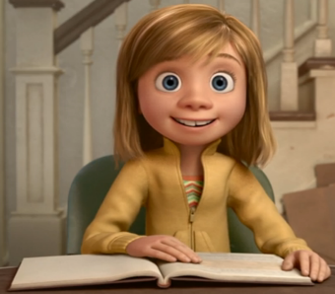

MEGFEJTÉS
1.
Grics – Cindy Who
2.
Agymanók - Riley

3.
Pumukli – Éder mester

4.
Dooby - Harry Potter

5.
Münó , a Holdmanó

